الحركة
الحركة هي تغيير في وضع الجسم بالنسبة للأجسام الأخرى. يتحرك البشر والحيوانات بشكل مستقل. يمكنهم: المشي ، والقفز ، والركض ، والطيران ، والسباحة ، والزحف ...
في الطبيعة ، يتحرك الماء والهواء. المياه المتدفقة تدفع طاحونة المياه. الرياح العاصفة تدفع الطائرة الورقية ، المراكب الشراعية ..
لكي تتحرك الأشياء ، يجب أن يقوم شخص ما أو شيء ما بتحريكها. تتحرك الأشياء: إما بالرفع أو الرمي أو السحب أو الدفع.

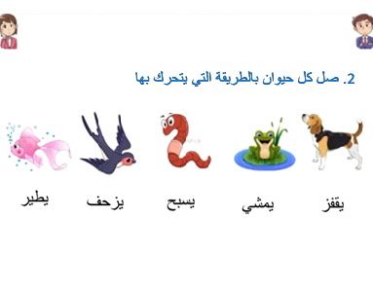
الواجب

